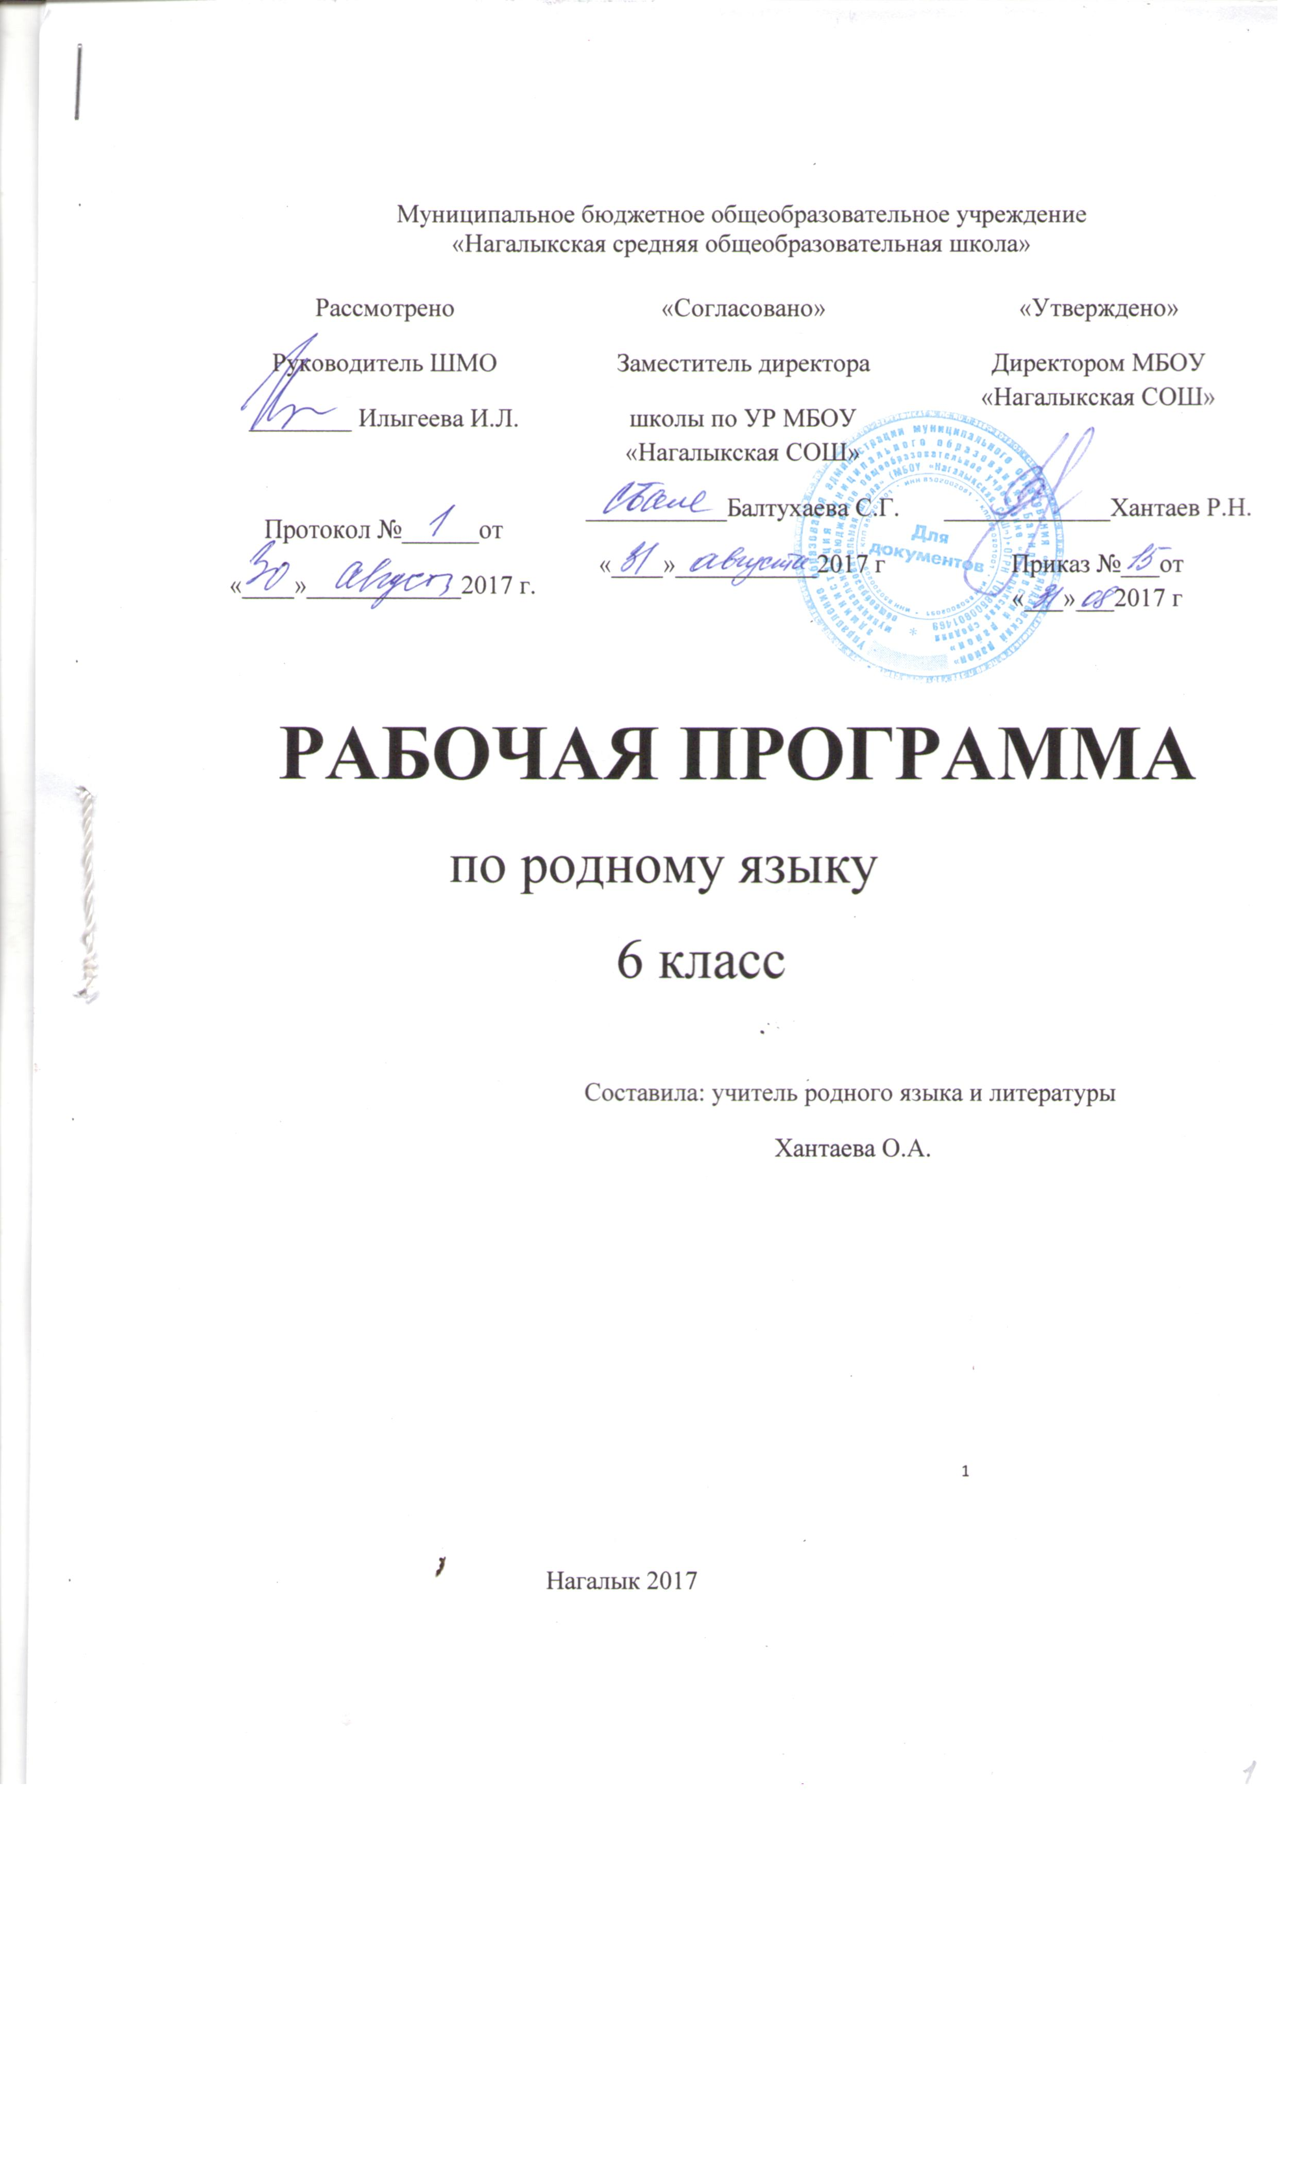

Муниципальное бюджетное общеобразовательное учреждение
«Нагалыкская средняя общеобразовательная школа»

Рассмотрено  Руководитель ШМО  ________ Илыгеева И.Л.  Протокол №______от  «____»____________2017 г. | «Согласовано»  Заместитель директора  школы по УР МБОУ «Нагалыкская СОШ»  ___________Балтухаева С.Г.  «____»___________2017 г | «Утверждено»  Директором МБОУ «Нагалыкская СОШ»  _____________Хантаев Р.Н.  Приказ №___от «___»___2017 г

РАБОЧАЯ ПРОГРАММА
по родному языку
6 класс

Составила: учитель родного языка и литературы
Хантаева О.А.

Нагалык 2017

Планируемые предметные результаты
КОММУНИКАТИВНАЯ КОМПЕТЕНЦИЯ (РЕЧЕВЫЕ УМЕНИЯ И НАВЫКИ)
Учащиеся, оканчивающие шестой класс, должны уметь:

Чтение
- ориентироваться в структуре текста, прогнозировать его содержание по заголовку;
- читать аутентичные тексты разных жанров с пониманием основного содержания (определять тему, выделять основную мысль, выбирать главные факты, опуская второстепенные, устанавливать логическую последовательность основных фактов текста);
      - читать несложные аутентичные тексты разных стилей с полным пониманием содержания, используя различные приемы смысловой переработки текста (языковую догадку, анализ, выборочный перевод), оценивать полученную информацию, выражать свое мнение;
- читать текст с выборочным пониманием нужной или интересующей информации.

Показатели понимания текста
а. Невербальная реакция на прочитанное:
- соотнесение с текстом информации, включенной в задание и указание о соотнесении ее прочитанному (с помощью знаков «+» или «—» или цифрового кодирования).
б. Вербальная реакция на прочитанное:
- выбор из нескольких данных заголовков наиболее подходящего;
- самостоятельноеозаглавливание текста;
- составление плана;
- выписывание из текста наиболее существенной информации;
- краткий пересказ основного содержания текста (с опорой на текст, план, вопросы);
- ответы на вопросы к основному содержанию текста (о чем, о ком идет речь, где, когда происходит действие/событие, почему);
- выражение своего отношения (с опорой на текст).

Аудирование
- уметь понимать информацию (50-60 слов), предъявляемую на слух в нормальном темпе, речь носителя языка и выделить необходимую для себя информацию;
- понимать основное содержание несложных аутентичных текстов, относящихся к различным типам речи (сообщение/рассказ), уметь определять тему текста, выделять главные факты, опуская второстепенные;
- опираясь на изученную тематику и усвоенный лексико-грамматический материал, составить монолог (9-10 фраз).
Говорение
- рассказывать о себе, о своем друге, школе и т.д.;
- давать характеристику отдельным лицам (друзьям, учителям, действующим лицам текста);
- описывать природу, город, село и т.д.;
- переводить устно небольшие фрагменты из произведений литературы.
- сделать небольшое сообщение по одной из пройденных тем, составить диалог (5-6 реплик с каждой стороны);
- вести диалог этикетного характера;
- вести диалог-расспрос.
Письмо
-написать письмо, поздравительную открытку;
- переводить письменно на бурятский язык небольшой фрагмент текста.

ЯЗЫКОВАЯ КОМПЕТЕНЦИЯ (ЯЗЫКОВЫЕ ЗНАНИЯ И УМЕНИЯ)
Учащиеся, оканчивающие пятый класс, должны уметь:
- правильно произносить слова, словосочетания и предложения;
- членить предложение на синтагмы;
- владеть лексическим минимумом в объеме программы;
- пользоваться разными видами словарей;
- определять значения незнакомых слов по словообразовательным элементам;
- выделять грамматическую основу предложения;
- правильно употреблять в речи падежные формы склоняемых частей речи;
- употреблять временные формы глагола.
Учащиеся должны знать:
- смысловые, морфологические особенности частей речи;
- нормы бурятского литературного языка (нормы словоупотребления, построения словосочетаний, предложений);
- правила орфографии и пунктуации, уметь пользоваться ими на письме;
- иметь представление о бурятском языке как о языке межличностного общения.

Содержание учебного предмета
№ | Тема | Формы организации учебной деятельности | Виды учебной деятельности
1 | Введение в курс бурятского языка | Урок формирования умений и навыков, целевого применения усвоенного | Осознание роли родного языка в жизни общества; роли языка в жизни человека; красоты, богатства, выразительности родного языка
2 | Повторение изученного. Звуки и буквы. Сингармонизм гласных. Состав слова. Словосочетание и предложение | Уроки изучения нового учебного материала; уроки совершенствования знаний, умений и навыков (сюда входят уроки формирования умений и навыков, целевого применения усвоенного и др.); уроки обобщения и систематизации; комбинированные уроки; уроки контроля и коррекции знаний, умений и навыков | Повторяют фонетический разбор слова, содержание орфографических правил. Разбирают слова по составу. Определяют синтаксические конструкции.
3 | Понятие о фразеологии. | Уроки изучения нового материала | Опознают фразеологические обороты по их признакам
4 | Морфология.  1.Имя существительное. Части речи. Одушевленные и не одушевленные имена существительные. Собственные и нарицательные имена существительные. Обращение. Единственное и множественное число имен существительных. Склонение имен существительных. Притяжание имен существительных. Образование имен существительных.  2. Имя прилагательное. Качественные и относительные имена прилагательные. Образование имен прилагательных. Синтаксическая роль имен прилагательных. Склонение и притяжание имен прилагательных.  3. Местоимения. Виды местоимений. Единственное и множественное число местоимений. Склонение и притяжание местоимений.  4.Имя числительное. Виды имен числительных. Склонение и притяжание имен числительных.  5. Наречие. Виды наречий. | Уроки изучения нового учебного материала; уроки совершенствования знаний, умений и навыков (сюда входят уроки формирования умений и навыков, целевого применения усвоенного и др.); уроки обобщения и систематизации; комбинированные уроки; уроки контроля и коррекции знаний, умений и навыков | Знакомятся с частями речи. Характеризуют их грамматические и синтаксические признаки. Определяя падежи и притяжание имен существительных, учатся правильно записывать их окончания. Опознают слова по частям речи в предложениях. Выполняют морфологические разборы всех частей речи.
5 | Повторение. Фразеология. Морфология. | Уроки совершенствования знаний, умений и навыков (сюда входят уроки формирования умений и навыков, целевого применения усвоенного и др.); уроки обобщения и систематизации; комбинированные уроки; уроки контроля и коррекции знаний, умений и навыков | Повторяют фразеологические обороты, морфологический строй языка, выполняют разборы слов по частям речи.

Календарно-тематическое планирование. 6 класс

№ | Тема | Дата по плану | Дата по факту | примечание
1 | Введение в курс бурятского языка.
2 | Повторение изученного в 5 классе.  Звуки и буквы.
3 | Сингармонизм гласных.
4 | Состав слова.
5 | Словосочетание. Предложение.
6 | Лексика. Исконно бурятские слова. Диалектизмы. Профессионализмы. Заимствованные слова. Архаизмы. Неологизмы.
7 | Понятие о фразеологии.
8 | Контрольный диктант.
9 | Работа над ошибками.
10 | Части речи.
11 | Имя существительное.
12 | Одушевлённые и неодушевлённые им. существительные.
13 | Собственные и нарицательные имена существительные.
14 | Обращение.
15 | Единственное и множественное  число имён существительных.
16 | Склонение имён существительных.
17 | Диктант.
18 | Коррекционная работа
19 | Изменения, происходящие в основе слова.
20 | Правописание падежных окончаний.
21 | Личное притяжание.
22 | Личное притяжание.
23 | Возвратное притяжание.
24 | Возвратное притяжание.
25 | Правописание окончаний ээ-эй
26 | Образование имён существительных.
27 | Морфологический разбор имён существительных.
28 | Урок-обобщение.
29 | Тестирование. Имя существительное.
30 | Тестирование. Имя существительное.
31 | Диктант. Имя существительное
32 | Коррекционная работа
33 | Имя прилагательное.
34 | Качественные и относительные  имена прилагательные.
35 | Образование имён прилагательных.
36 | Синтаксическая роль имён прилагательных.
37 | Склонение имён прилагательных.
38 | Притяжание имён прилагательных.
39 | Морфологический разбор имён прилагательных.
40 | Изложение.
41 | Работа над ошибками.
42 | Понятие об имени числительном.
43 | Виды имён числительных.
44 | Склонение имён числительных.
45 | Притяжание имён числительных.
46 | Морфологический разбор имён числительных
47 | Проектный урок «Части речи».
48 | Местоимение.
49 | Виды местоимений
50 | Единственное и множественное  Число местоимений.
51 | Диктант.
52 | Коррекционная работа
53 | Синтаксическая роль местоимений.
54 | Склонение местоимений.
55 | Притяжание местоимений.
56 | Морфологический разбор местоимений.
57 | Тестирование. Местоимение.
58 | Мини-сочинение «Моя семья» с употреблением местоимений.
59 | Понятие о наречии. Виды наречий.
60 | Способы образования наречий.
61 | Морфологический разбор наречий.
62 | Повторение. Имя существительное.
63 | Повторение. Имя прилагательное.
64 | Повторение. Имя числительное.
65 | Повторение. Местоимение.
66 | Повторение. Наречие.
67 | Итоговый диктант.
68 | Коррекционная работа.

ТЕСТИРОВАНИЕ
1. К даннымсловам подберите антонимы.

туһатай
ажалша баян
залуу
шэнэ
үндэр
үргэн
үсөөн
сагаан
ута

    - Напишите данные числительные словами.
2006, 78 962, 182, 5 430, 1 596, 38. I 966,2.
3.Найдите бурятско-русские соответствия.
поздравляем широко
каждый год знаем
с праздником
от всей души
обычаи
отмечает
народный
желаем
благопожелание родственники
һайндэрөөр
арадай
тэмдэглэнэ
үреэл
хүсэнэбди
үргэнөөр
үнэн зүрхэнһөө
түрэлхид
жэлбүри
амаршалнабди
мэдэнэбди
ёһозаншалнууд

Впишите по 5 глаголов в соответствующие столбики.
Мүнөө саг үнгэрһэн саг ерээдүй саг

- Используя данные слова, составьте предложения.
һайндэр, һарада, боложо, энэ, Сагаалганай,байна. Амаршалнаб, Сагаан, би, һараар, үнэн, таниие, зүрхэнһөө.

- Переведите текст на бурятский язык.
Сагаалган - бурятский национальный праздник. Это новый год по лунному календарю. Его встречают в Бурятии, Монголии, Тыве, Калмыкии, Японии, Китае, Корее. Вьетнаме. Этот праздник пришел на нашу землю из глубокой древности.

- Продолжите пословицу. «А» үзэг - эрдэмэйдээжэ,...
а) аймхайхүн арба үхэдэг
б) абдаршьеалтанхэрэггүй
в) аягасай - эдеэнэйдээжэ.
Биб гэһэн гансаараа, ...
а) зуун нүхэртэй ябаһан дээрэ
б) бидэ гэһэн олоороо.
в) һайн хүндэ нүхэр олон
Ургасынехэ—ажалһаа,...
а) хүнболохобагаһаа
б) ухаанайехэ - эрдэмһээ
в) хабарайүдэржэлыетэжээдэг

- Подберите к данным словам имена прилагательные.
Үдэр, шубуун, бүмбэгэ, сай, һургуули, һурагшад, ном, басаган, модон.

8.Отгадайте загадки и подчеркните верную отгадку.
Аягасооалагбулаг (аман, нюдэн,шэхэн). Үүдээр ороод, үрхөөргараа (хүн, утаан, түлеэн).
Мүльһэн дээрэ мүнгэн шагта (нараыян, һара, сэсэг).
- Выберите правильные окончания заимствованных слов.
Яблок(а/о), почт(о/а), парт(э/а), резин(а/э), щётк(о/а), газет(а/э), ручк(а/э), ферм(а/э), форм(о/а).

